Briefing “Clínica Veterinaria Vargas S.L.”

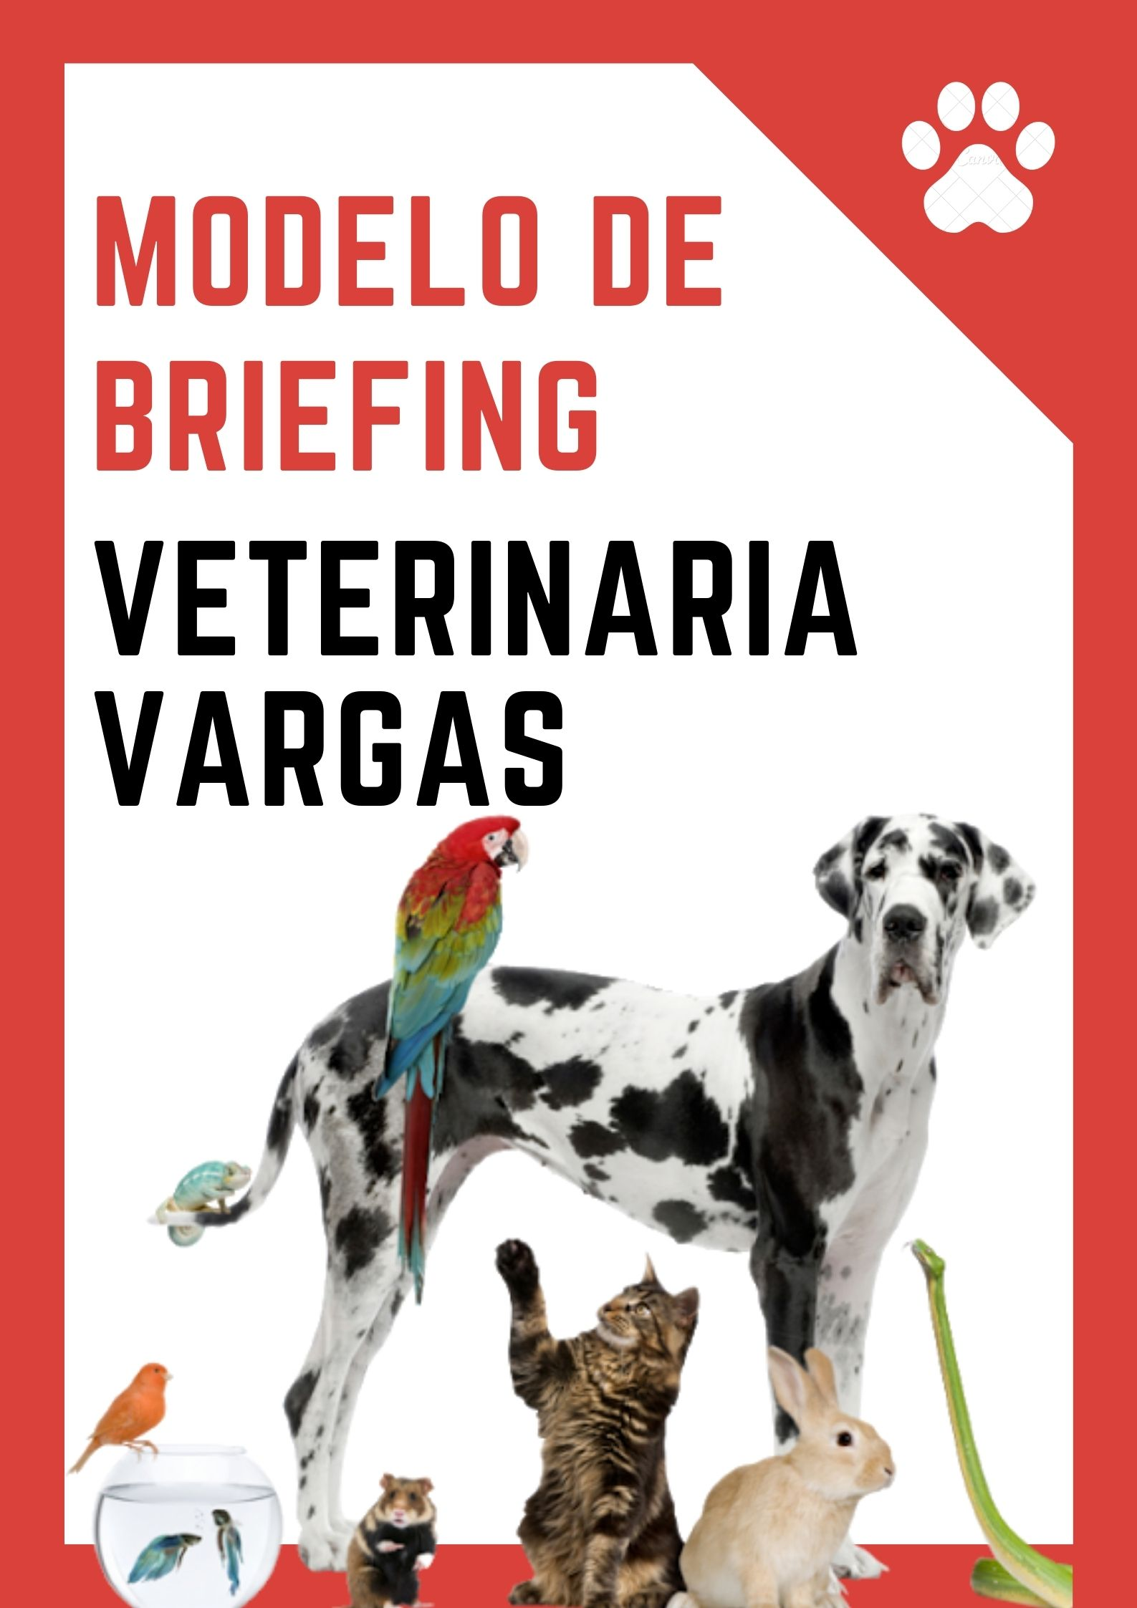

Realizado por : Antonio Ismael Marroquin y Juan Jose Espinar

Índice:

- Información general y de la estrategia.
  - Nombre de la empresa.
  - Tamaño de la empresa.
  - Países en los que tiene presencia.
  - Persona física, misión, visión y valores.
  - Objetivo de negocio.
  - Ventaja competitiva.
- Información sobre sus problemas y oportunidades.
  - Problemas a solventar .
  - ¿Por qué tienen estos problemas?.
  - ¿Cómo solucionar estos problemas?.
- Información del mercado y de la competencia.
  - Quiénes son sus principales competidores.
  - Cuál es la estrategia de marketing de sus competidores.
  - Evolución del mercado.
  - Cuotas de mercados.
- Información sobre los recursos.
  - Con cuanto equipo se dispones para realizar las acciones.
  - Cuanto han invertido.
  - Cuánto están dispuestos a invertir.
- Información de las compañías.
  - Publico objetivo.
  - Objetivos.
  - Que quieren lograr.
  - Que quieren que piense su publico.
  - Cual es el mensaje de la compañía.
  - Tono e imagen a mostrar.
  - Acciones que se han llevado a cabo en el pasado.
  - Resultados de las acciones del pasado.
  - Presupuesto para las nuevas acciones.
  - Tiempos.
- Diseño de la página web.
  - Sitios web que consideren como inspiración para el diseño web.
  - Estilo de la nueva imágen pública página web.
    - Tipografía.
    - Fotografías y vídeos.
    - Logotipo.
    - Colores.

1. Información general y de la estrategia.

- Nombre de la empresa: Clínica Veterinaria Vargas S.L.
- Tamaño de la empresa: Nivel local.
- Países en los que tiene presencia: El Puerto de Santa María, Cádiz, España.
- Persona física: Fernando Vargas Blandino.
- Misión, visión y valores: Actualizar la imagen corporativa de la empresa, incluyendo una actualizada página web que capte nuevos clientes, con un diseño minimalista e intuitivo, cuyo propósito es ofrecer una mayor accesibilidad a los servicios sanitarios básicos o avanzados, Para tener cubierta la salud de los animales de compañía.
- Objetivo de negocio: Ofrecer servicios sanitarios para animales de compañía de forma honesta, cercana y personalizada.
- Ventaja competitiva: Cuenta con una empresa familiar muy reconocida a nivel local. Posicionamiento SEO.
- Contacto: Los correos de contacto son: jeitordev@gmail.com y ismaelvollmomd@gmail.com
- Tarifa: El precio por hora es de 15 euros / hora.

2. Información sobre sus problemas y oportunidades.

- Problemas a solventar: La página web está desactualizada y desestructurada, mala integración del sistema de citas, poca visibilidad en el motor de búsqueda, etc. La página web tiene más de 10 añosy se encuentra desfasada.
- ¿Por qué tienen estos problemas?: La página web se ha quedado obsoleta con el paso de los años, además del bajo fondo de inversión.
- ¿Cómo solucionar estos problemas?: Dispone de un alto presupuesto para actualizar la página web de su empresa familiar, con más de 50 años de servicio. El logotipo debe de tener el apellido familiar y a su vez debe de ser similar con el anterior, para no perder clientes. Pero por otro lado, debe ser sensiblemente fresco para captar nuevos clientes. Hay que implementar un enfoque de ventas, con un diseño mejorado y un contenido actualizado respecto a la anterior web.

3. Información del mercado y de la competencia.

- Quiénes son sus principales competidores: Los principales competidores son las demás clínicas veterinarias a nivel local.
- Cuál es la estrategia de marketing de sus competidores: Estas captan a la clientela por cercanía y por precios.
- Evolución del mercado: El mercado de las clínicas está continuamente mejorando con expertos en el sector que realizan técnicas más avanzadas conforme pasan los años. La industria veterinaria creción un 6,4% en 2018.
- Cuotas de mercados: España es un país que destaca por el número de perros como mascota que poseen. Situándose en la cabeza de la Unión Europea.

4. Información sobre los recursos.

- Con cuanto equipo se dispones para realizar las acciones: El equipo principalmente consta de dos, Antonio Ismael Marroquín y Juan José Espinar, desarrolladores de páginas webs.
- Cuanto han invertido: Por ahora en planes de marketing y su publicidad además de la pagina web han destinado bastante poco. Se hace notable la falta de una actualización de su pagina además del enfoque del marketing.
- Cuánto están dispuestos a invertir: El presupuesto a invertir es bastante amplio como para realizar la página web sin problemas además de que no hay problemas de tiempo respecto a la entrega, el contenido de la web será actualizable por los técnicos.

5. Información de las compañías.

- Publico objetivo: Como publico objetivo, abarcamos todas las edades debido a que cualquier usuario podría entrar en nuestra pagina, hacer que sea sencillo para un publico joven y a la vez adulto.
- Objetivos: Como objetivos seguir manteniendo el publico que se tiene debido a que están con ellos por años y años de servicio. Mantener esos servicios y trato familiar es la estrategia a nivel de diseño de página web.
- Que quieren lograr: Actualizar sus dominios y pagina web para que este a la altura de los años que corren además de ser competente con las demás compañías de veterinarias
- Que quieren que piense su publico: Quieren que la sensación que se lleven es de un equipo muy profesional con un trato muy familiar, una gestión de pago personalizado además de un contacto muy cercano y con muchas facilidades en su pagina web
- Cual es el mensaje de la compañía: El mensaje es que son un equipo médico para animales de compañía de calidad, con muchos años de experiencia a sus espaldas y una alta conciencia social.
- Tono e imagen a mostrar: El tono a mostrar es algo familiar, confiable y sencillo pero a la vez que denote experiencia en el sector.
- Acciones que se han llevado a cabo en el pasado: Las acciones realizadas fueron meramente por necesidad sin hacer un briefing anterior ni analizando el mercado de competencia. No fue mas allá del diseño de una pagina web sencilla y sin complicaciones.
- Resultados de las acciones del pasado: Las acciones del pasado no han traído problemas pero tampoco nuevos clientes, llevan mucho tiempo sin adquirir un nuevo cliente ni un mayor publico.
- Presupuesto para las nuevas acciones: El presupuesto de que consta la empresa es bastante amplio. El presupuesto invertido cubre con creces la necesidad de actualización y ampliación de los recursos de marketing y contacto por web.
- Tiempos: El tiempo para realizar estas acciones es de menos de 1 año, contamos con un tiempo limitado debido a los acontecimientos de este presente año.

6. Diseño de la página web.

- Sitios web que consideren como inspiración para el diseño web:
    - https://clinicasalvatierra.com/
    - https://www.portalveterinaria.com/
    - https://clinicaveterinariaescaleritas.com/
- Estilo de la nueva imágen pública página web: Estilo natural con colores poco saturados,
elegantes y a la vez sencillo para que resulte como a la vista a todas las edades.
- Tipografía: La tipografía escogida sera de un estilo sencillo, sin florituras que no sea
- cargante a la vista y de colores no muy saturados, que sea legible pero sin ser pesada a la
vista.
- Fotografías y vídeos: El contenido visual de la página web será realizado por un fotógrafo profesional.
- Logotipo: El logotipo familiar puede actualizarse gracias al archivo psd.
- Colores: Los colores tendrán un mátiz pastel, destacando el verde por su naturaleza.

